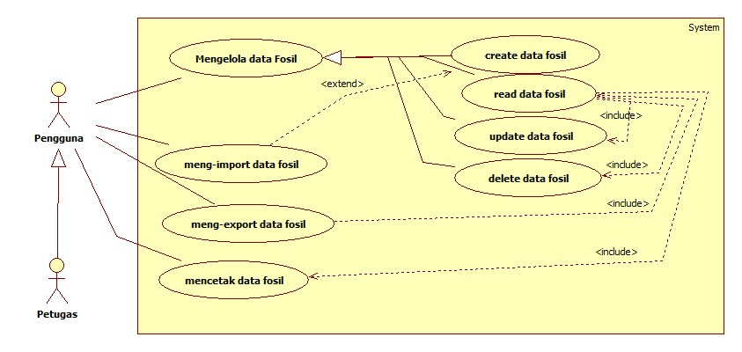

SKENARIO USE CASE (PENGOLAHAN DATA FOSIL MOLLUSCA)

|  |  |  |
| --- | --- | --- |
| Usecase name | Create Data Fosil | |
| Related Requirements | Database Fosil | |
| Goal In Context | Data Fosil telah tersimpan dalam database | |
| Precondition | Pengguna masuk Create data | |
| Success full end condition | Data Fosil tersimpan dalam database | |
| Failed end condition | Data Fosil tidak tersimpan dalam database | |
| Primary Actors | Pengguna | |
| Main Flow | 1 | Pengguna menyimpandata Fosil ke database yang sudah disediakan |
|  | 2 | Sistem mengecek apakah data Fosil sudah terisi atau tidak |
|  | 3 | Sistem menyimpan data Fosil ke dalam *database* |
|  | 4 | Sistem menampilkan " Data Fosil telah tersimpan " |
| Extension |  |  |
| Usecase name | Read Data Fosil | |
| Related Requirements | Database Fosil | |
| Goal In Context | Data Fosil telah tersimpan dalam database | |
| Precondition | Pengguna masuk Read data | |
| Success full end condition | Data Fosil terbaca dalam database | |
| Failed end condition | Data Fosil tidak terbaca dalam database | |
| Primary Actors | Pengguna | |
| Main Flow | 1 | Pengguna membacadata Fosil di database yang sudah tersedia |
|  | 2 | Sistem mengecek apakah data Fosil sudah terisi atau tidak |
|  | 3 | Sistem menyimpan data Fosil ke dalam *database* |
|  | 4 | Sistem menampilkan " Data Fosil telah dibaca " |
| Extension |  |  |

|  |  |  |
| --- | --- | --- |
| Usecase name | Update Data Fosil | |
| Related Requirements | Database Fosil | |
| Goal In Context | Pembaharuan data Fosil | |
| Precondition | Pengguna memperbaharui data fosil yang tersedia di database | |
| Success full end condition | Data Fosil di perbaharui dalam database | |
| Failed end condition | Data Fosil tidak di perbaharui dalam database | |
| Primary Actors | Pengguna | |
| Main Flow | 1 | Pengguna memperbaharuidata Fosil yang ada di database |
|  | 2 | Sistem mengecek apakah data Fosil sudah di perbaharui atau tidak |
|  | 3 | Sistem menyimpan data Fosil ke dalam *database* |
|  | 4 | Sistem menampilkan " Data Fosil telah di perbaharui " |
| Extension |  |  |

|  |  |  |
| --- | --- | --- |
| Usecase name | Delete Data Fosil | |
| Related Requirements | Database Fosil | |
| Goal In Context | Data Fosil Telah di hapus Dalam Database | |
| Precondition | Pengguna Masuk delete Data | |
| Success full end condition | Data Fosil di hapus dalam database | |
| Failed end condition | Data Fosil tidak terhapus dalam database | |
| Primary Actors | Pengguna | |
| Main Flow | 1 | Pengguna menghapusdata Fosil ke database yang sudah tersedia |
|  | 2 | Sistem mengecek apakah data Fosil sudah terhapus atau tidak |
|  | 3 | Sistem menghapus data Fosil yang ada di dalam *database* |
|  | 4 | Sistem menampilkan " Data Fosil telah terhapus " |
| Extension |  |  |

|  |  |  |
| --- | --- | --- |
| Usecase name | Meng-Import Data Fosil | |
| Related Requirements | Database Fosil | |
| Goal In Context | Data Fosil Telah di import ke dalam database | |
| Precondition | Pengguna masuk import data Fosil | |
| Success full end condition | Data Fosil terimport dalam database | |
| Failed end condition | Data Fosil tidak terimport dalam database | |
| Primary Actors | Pengguna | |
| Main Flow | 1 | Pengguna meng-Importdata Fosil ke database yang sudah disediakan |
|  | 2 | Sistem mengecek apakah data Fosil sudah terimport atau tidak |
|  | 3 | Sistem meng-Import data Fosil ke dalam *database* |
|  | 4 | Sistem menampilkan " Data Fosil telah terimport " |
| Extension |  |  |

|  |  |  |
| --- | --- | --- |
| Usecase name | Meng-Export Data Fosil | |
| Related Requirements | Database Fosil | |
| Goal In Context | Data Fosil telah di export ke dalam database | |
| Precondition | Pengguna masuk export data Fosil | |
| Success full end condition | Data Fosil terexport dalam database | |
| Failed end condition | Data Fosil tidak di export dalam database | |
| Primary Actors | Pengguna | |
| Main Flow | 1 | Pengguna meng-exportdata Fosil ke database yang sudah disediakan |
|  | 2 | Sistem mengecek apakah data Fosil sudah terexport atau tidak |
|  | 3 | Sistem meng-export data Fosil ke dalam *database* |
|  | 4 | Sistem menampilkan " Data Fosil telah terexport " |
| Extension |  |  |

|  |  |  |
| --- | --- | --- |
| Usecase name | Mencetak Data Fosil | |
| Related Requirements | Database Fosil | |
| Goal In Context | Data Fosil telah di cetak dari database | |
| Precondition | Pengguna masuk cetak data | |
| Success full end condition | Data Fosil tercetak dalam database | |
| Failed end condition | Data Fosil tidak tercetak dalam database | |
| Primary Actors | Pengguna | |
| Main Flow | 1 | Pengguna menyimpandata Fosil ke database yang sudah disediakan |
|  | 2 | Sistem mengecek apakah data Fosil sudah tersimpan atau tidak |
|  | 3 | Sistem menyetak data Fosil dari *database* |
|  | 4 | Sistem menampilkan " Data Fosil telah di cetak " |
| Extension |  |  |

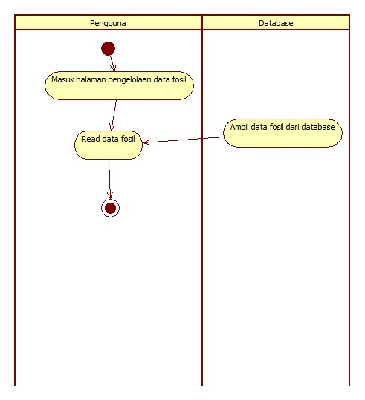Activity Diagram

